Projeto Gwata promove atividade sobre povos indígenas no campus Aracruz
Na última terça-feira (20/08) foi realizado um diálogo sobre povos indígenas, em particular a respeito da cultura Guarani, no mini auditório do campus Aracruz. A fala principal ficou por conta de Rodrigo Karaí-Mirim da Aldeia Guarani Piraquê-Açu. Estiverem presentes estudantes do Ensino Médio Integrado e do Ensino Superior e também servidores.
Essa atividade faz parte do Projeto de Extensão “Gwata: o percurso dos saberes entre as Aldeias Guarani e o Ifes”. O objetivo desse projeto é, de um lado, contribuir com a discussão sobre a temática indígena nos campi do Ifes, em consonância com a Lei 11.645/2008, e, de outro lado, fortalecer o etnoturismo desenvolvido pela Aldeia Piraquê-Açu, a partir do projeto da Aldeia Temática. Nesse ano já foram realizadas atividades nos campi de Vila Velha e Santa Teresa.
Antes da fala de Rodrigo Karaí-Mirim, o professor Thalismar Gonçalves, coordenador do projeto de extensão, e a estudante de Química Industrial Gislaine Ribeiro, bolsista do projeto, abordaram um pouco sobre a realidade dos povos indígenas no Brasil e em Aracruz. Rodrigo Karaí-Mirim abordou diversos temas como a concepção de natureza para os povos indígenas, a relação entre os mais jovens e os mais velhos na cultura Guarani, os preconceitos sofridos por ser indígena, entre outros assuntos.
Após a exposição de Karaí-Mirim, os participantes tiveram a oportunidade de observar artesanatos Guarani e experimentar a pintura corporal Guarani.
Como parte do projeto de extensão, está prevista uma visita técnica à Aldeia Temática com os estudantes e servidores que participaram da atividade. No entanto, por conta do contingenciamento de verbas do MEC, as visitas técnicas estão suspensas. A coordenação do Projeto e a Gestão do campus Aracruz estão buscando alternativas para garantir a visita técnica.
Abaixo segue o registro fotográfico da atividade.
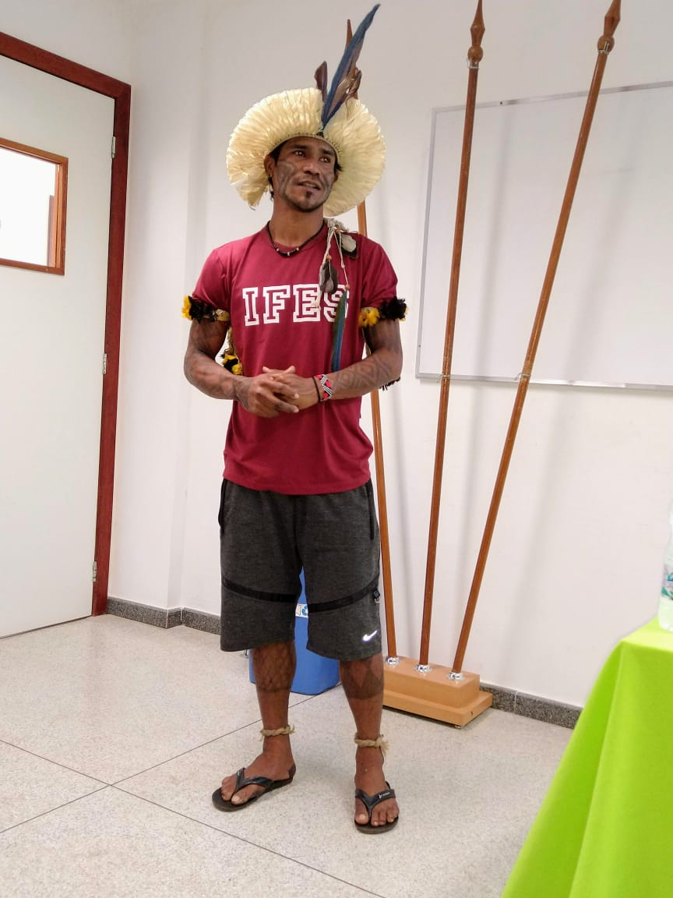
Figura 1 - Rodrigo Karaí falando sobre sua cultura.
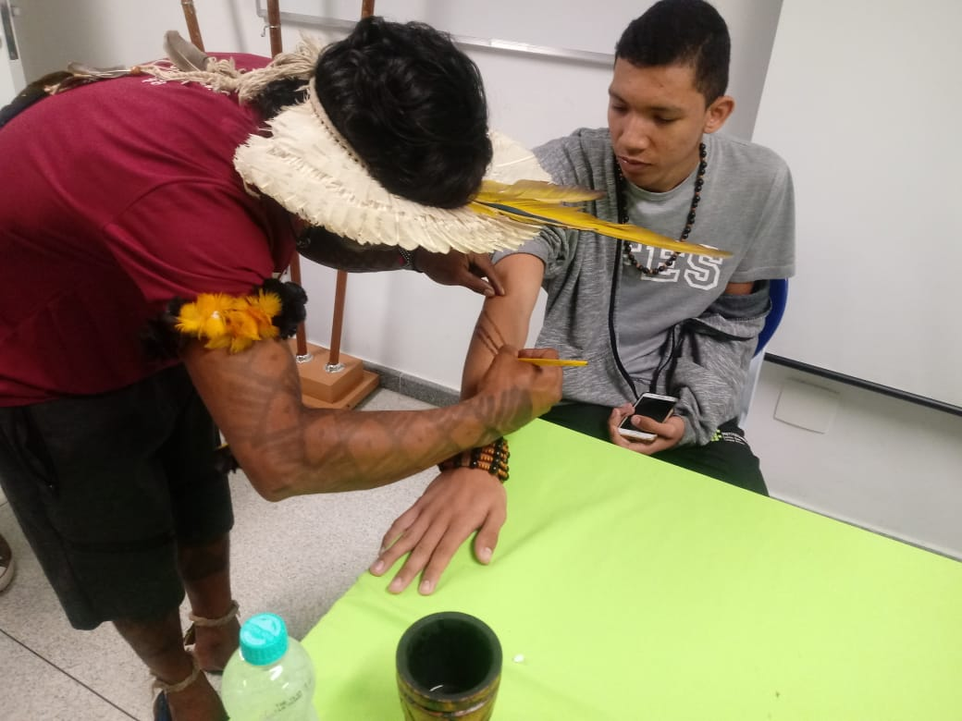
Figura 2 - Rodrigo Karaí-Mirim realizando pintura corporal no aluno indígena Diwarian Pego

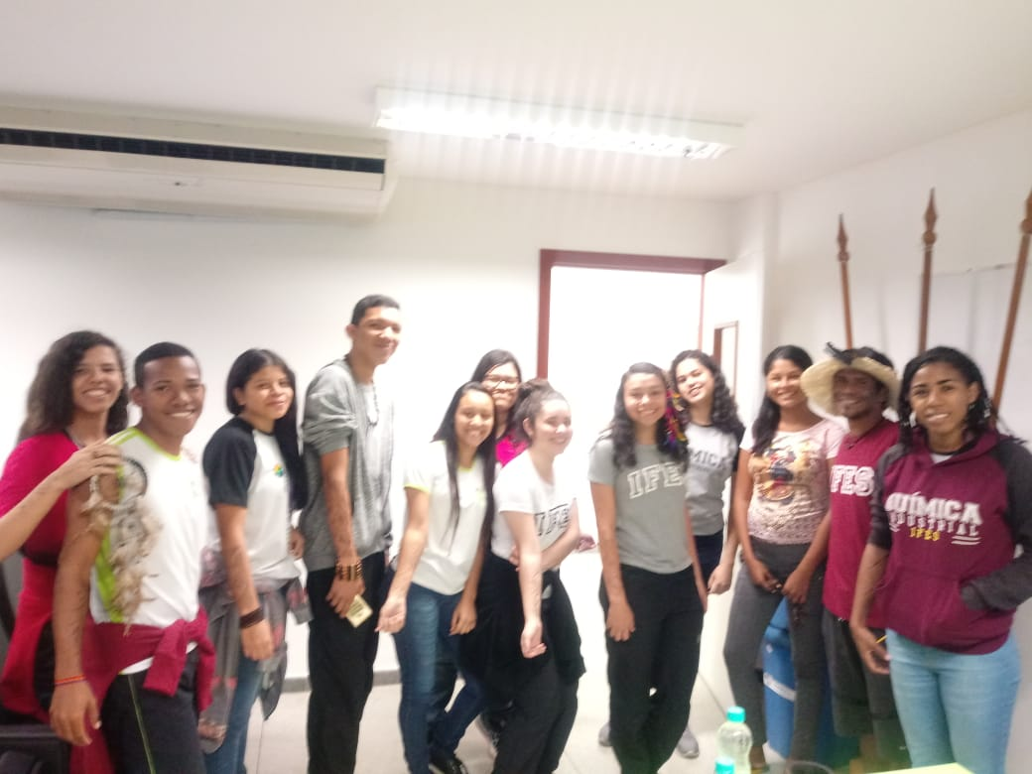
Figura 3 –Parte dos estudantes do Ifes Aracruz que participaram da atividade.
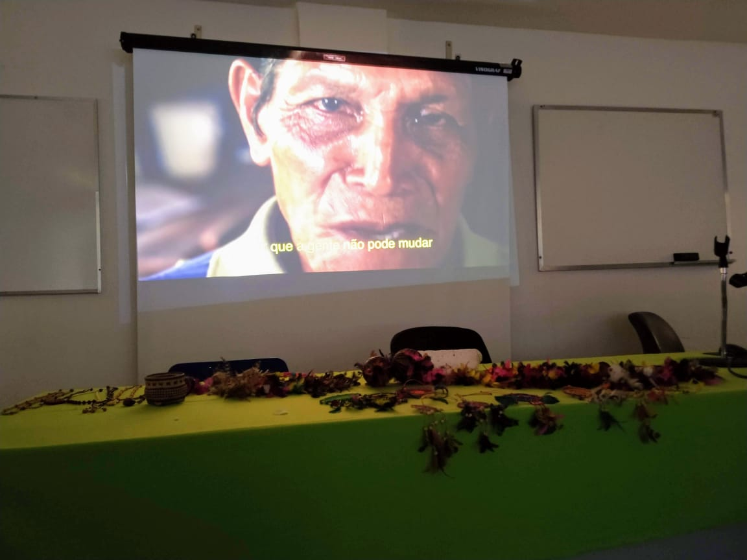
Figura 4 - Exibição do vídeo sobre os Baniwa e as mudanças históricas (https://www.youtube.com/watch?v=uuzTSTmIaUc)

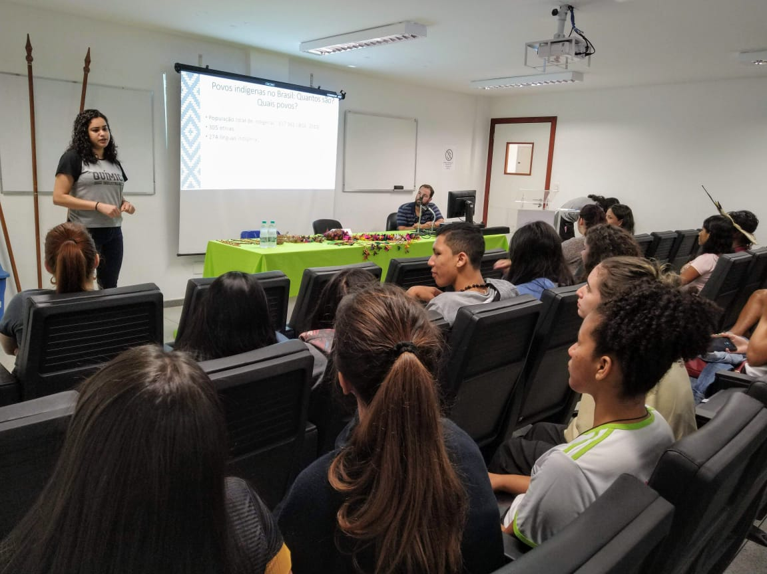
Figura 5 – A bolsista Gislaine apresentando dados sobre os povos indígenas brasileiros.

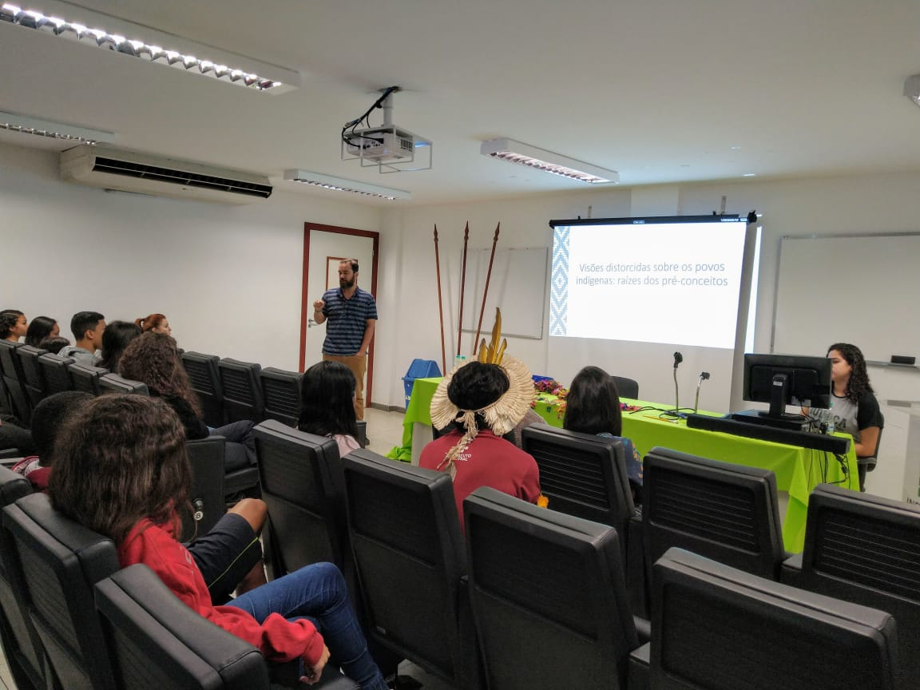
Figura 6 – Professor Thalismar abordando sobre as visões distorcidas a respeito dos povos indígenas.

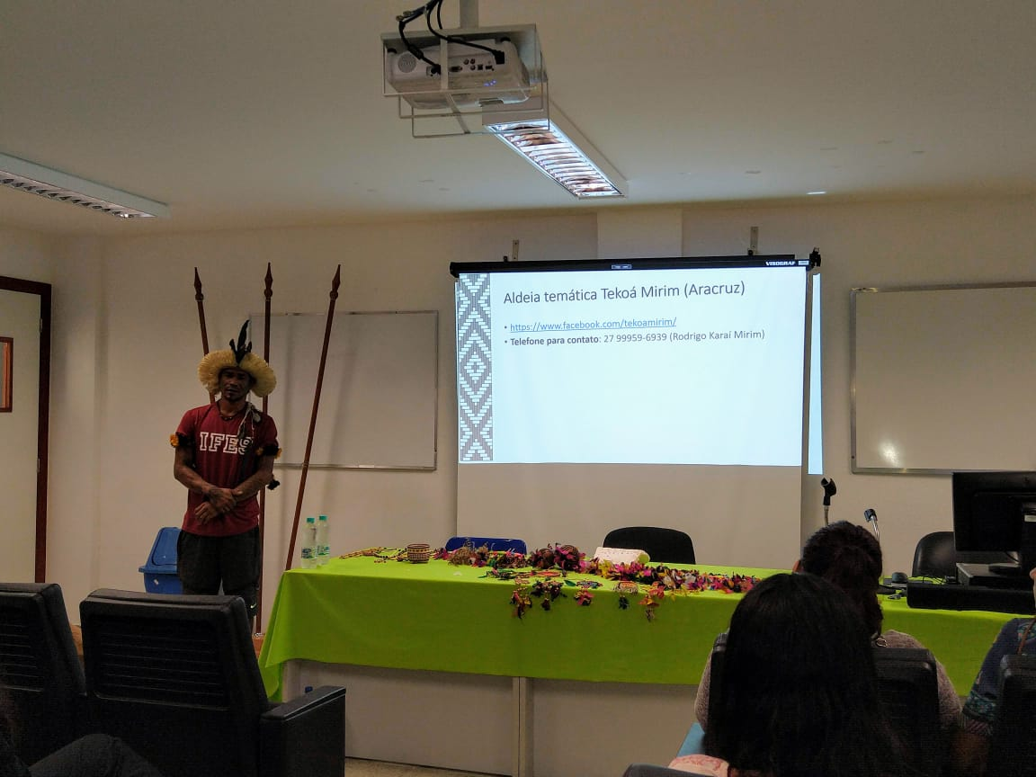
Figura 7 – Rodrigo falando sobre a Aldeia Temática. Artesanatos expostos sobre a mesa.

